Отдел по вопросам образования администрации
Ардатовского муниципального района муниципальное бюджетное образовательное учреждение «Атемасовская основная общеобразовательная школа»

Секция: Этно-экология мира человека. Особенности местных диалектов в названиях географических объектов, предметов. Пословицы и поговорки.

Название работы:
Диалекты и фольклор села
Атемасово

Автор работы: Киселев Андрей
14 лет
Руководитель: Фадеева Марианна
Михайловна
учитель

с. Атемасово
2015 год

Оглавление

Введение…………………………………..……………………………...стр.3-

Обзор литературы ……………………………………………………...стр.3

Цель и задачи проекта …………………………………………............стр.5

Методы исследования...……………………….……………………….стр.6

  - Основная часть………………………………………………………..стр.7

  - Названия географических объектов, имеющие местный диалект
села Атемасово и их происхождение..……………………… стр.8
1.2. Названия предметов, имеющие местный диалект села
Атемасово и их происхождение…………......................................стр.12
1.3. Пословицы и поговорки, используемые населением села
Атемасово………………………………………………………….стр.13
2. Заключение……………………………………………………………стр.14

Список используемой литературы.………………………………….стр.15

Приложения.…...………………………………………………………стр.16

«Язык есть исповедь народа,
В нём слышится его природа,
Его душа и быт родной …
(П.А. Вяземский)
Введение
Русские народные говоры, или диалекты (гр. dialektos - наречие, говор), имеют в своем составе значительное количество самобытных народных слов, известных только в определенной местности. Так, на юге России рогач называют ухватом, глиняный горшок - махоткой, скамью - услоном и т. д. Диалектизмы бытуют, в основном, в устной речи крестьянского населения. В диалектах запечатлелся самобытный язык русского народа, в отдельных чертах местных говоров сохранились реликтовые формы древнерусской речи, которые являются важнейшим источником восстановления исторических процессов, затронувших когда-то наш язык. Диалекты (от греческого диа-лектос - наречие, говор) употребляют и понимают в какой-либо местности (деревне, районе, области). Например, вместо боронить в южнорусских областях (Рязанской, Курской, Воронежской и др.) говорят скородить, а вместо кузнец в некоторых южных районах - коваль. Эти слова не входят в общенародный литературный язык. Однако некоторые диалектизмы известны литературному языку, но в другом значении. Так, пахать в севернорусских диалектах означает "подметать пол" (в значении "пахать" там чаще всего употребляют глагол орать), а слово верх по-южнорусски - "овраг". Диалектизмы можно встретить в языке художественной литературы, в произведениях многих русских писателей.
В последнее время интерес к пословицам и поговоркам заметно вырос. И это не случайно: едва ли можно указать на какую– либо иную форму словесно – художественного творчества народа, которая могла бы соперничать с пословицами и поговорками по известности, убедительности, способности жить долго. Это обусловлено не только отраженной в них житейской мудростью, их эстетическими качествами, но и, конечно, достоинствами языка.
Пословицы и поговорки представляют собой сгустки народной мудрости, они выражают истину, проверенную многовековой историей народа, опытом многих поколений. « А что за роскошь, что за смысл, какой толк в каждой поговорке нашей! Что за золото!» - так говорил о русских пословицах А. С. Пушкин. «Пословица недаром молвится», - гласит народная мудрость. В них выражены радость и горе, гнев и печаль, любовь и ненависть, ирония и юмор. Они обобщают различные явления окружающей нас действительности, помогают понять историю нашего народа. Поэтому в текстах пословицы и поговорки приобретают особое значение. Они не только усиливают выразительность речи, придают остроту, углубляют содержание, но и помогают найти путь к сердцу слушателя, читателя, завоевать их уважение и расположение.
Пословицы и поговорки - также разновидность общеизвестных афоризмов. В отличие от крылатых слов это - безымянные творения народа, вид устного народного творчества. Различие между пословицами и поговорками в том, что поговорка - это образное сочетание слов, метко определяющее какое-либо жизненное явление (например: "Не в коня корм"), тогда как пословица - это законченное предложение, простое ("Цыплят по осени считают"), или сложное ("Не все то золото, что блестит"), непременно содержащее в себе назидательный вывод (поучение).
Пословицы и поговорки – древний жанр народного творчества. Они возникли в далекое время, и уходят своими корнями в глубь веков. Многие из них появились еще тогда, когда не было письменности. Пословицы и поговорки, являясь неотъемлемым атрибутом народного фольклора, и в свою очередь, атрибутом культуры данного народа, несут в себе отражение жизни той нации, которой они принадлежат, это образ мыслей и характер народа. Пословицы и поговорки многообразны, они находятся как бы вне временного пространства. В какое бы время мы не жили, пословицы, и поговорки всегда останутся актуальными, приходящимися всегда к месту. В пословицах и поговорках отражен богатый исторический опыт народа, представления, связанные с трудовой деятельностью, бытом и культурой людей. Правильное и уместное использование пословиц и поговорок придает речи неповторимое своеобразие и особую выразительность. Русские пословицы и поговорки возникали и складывались по ходу русской жизни, отражая не только важные события и процессы, но и характерные бытовые явления. Пословицы и поговорки дали характеристику всех классов и сословий общества - крестьян, ремесленников, рабочих, бояр, дворян, чиновников, судей, представив многостороннюю картину русской жизни.
Русские пословицы и поговорки имеют огромную общественную ценность. Они состоят в познавательном, идейно-воспитательном и эстетическом значении, в богатом жизненном содержании, глубоком идейном смысле, больших художественных достоинствах и национальном своеобразии.
Цель и задачи проекта
Давно замечено, что мудрость и дух народа проявляются в его пословицах и поговорках, а знание пословиц и поговорок того или иного народа способствует не только лучшему знанию языка, но и лучшему пониманию образа мыслей и характера народа. Сравнение пословиц и поговорок разных народов показывает, как много общего имеют эти народы, что, в свою очередь, способствует их лучшему взаимопониманию и сближению. В пословицах и поговорках отражен богатый исторический опыт народа, представления, связанные с трудовой деятельностью, бытом и культурой людей. Правильное и уместное использование пословиц и поговорок придает речи неповторимое своеобразие и особую выразительность.
Пословицы и поговорки – широко распространенный жанр устного народного творчества. Они сопровождают людей с давних времен. Такие выразительные средства, как точная рифма, простая форма, краткость, сделали пословицы и поговорки стойкими, запоминаемыми и необходимыми в речи. Ни одна из пословиц не лишена всепоглощающего страстного интереса ко всему, чего касается. За каждой из них видишь тех, кто судит, рядит, спорит, вышучивает, насмехается, печалиться, скорбит, радуется. Пословицы и поговорки служат воспитанию положительных идеалов - смелости, честности, чувства дружбы, ставят в пример высоконравственное поведение, оперируют понятиями добра и зла, чести и бесчестия.
Говор, или диалект, – одно из основных понятий диалектологии – раздела науки о языке, который изучает диалекты какого-либо языка. Диалект – самая маленькая территориальная разновидность языка. На нем говорят жители одной или нескольких населенных пунктов.
Постепенно говоры разрушаются, утрачивают свои характерные черты. Ушли и уходят вместе с людьми старшего поколения многие слова, обозначающие обряды, обычаи, понятия, предметы быта традиционной жизни нашего села. Вот почему так важно как можно полнее и подробнее записать живой язык нашей местности. Должен ли человек стыдиться языка своей «малой родины», забывать его, изгонять из своей жизни? Конечно, нет. Диалектные слова почти полностью ушли из нашей речи. Именно поэтому у нас возникла идея изучить особенности местных диалектов села Атемасово. Важно помочь объединить всё культурное богатство и донести его до всех, ведь не зная прошлого, не сможешь иметь и будущего!
В разных местах России, у разных народов одна вещь может называться по-разному. И нам захотелось узнать, а какие названия, песни, пословицы и поговорки встречаются только в нашем селе. И эта работа важна не только для нас, но и для будущих поколений. Даже старожилы села не знают, почему называется то или иное место. Но должен ли человек стыдиться языка своей «малой родины», забывать его, изгонять из своей жизни? Ответить на эти вопросы, узнать что-то новое о местном языке поможет исследовательская работа.
Цель проекта
Мы, учащиеся МБОУ «Атемасовская основная общеобразовательная школа», решили изучить особенности местных диалектов в названиях географических объектов, предметов, пословиц и поговорок, которые используются в селе Атемасово. Для осуществления своей цели мы поставили следующие задачи: изучить научно-популярную литературу по данной теме; выяснить, в каких названиях географических объектов и предметов встречается местный диалект; выяснить причину этих названий; изучить пословицы и поговорки, которые использует население села Атемасово.
Методы исследования: опросный метод, метод наблюдений и фотографирование.
- Основная часть
Руководитель исследовательской группы –
Марианна Михайловна Фадеева.
Год рождения – 1960.
Должность – учитель биологии МБОУ «Атемасовская основная общеобразовательная школа»
Педагогический стаж работы – 31 год
Адрес: 607160, Нижегородская область, Ардатовский район, село Атемасово, улица Зеленая, дом 14 кв. 2.
Контактный телефон: 8-831-79-56-6-49
Состав детской исследовательской группы:
Кириллова Софья Александровна.
Год рождения – 1999
Место жительства – 607160 Нижегородская область, Ардатовский район, село Атемасово, улица Курмыш, дом 13 кв.2.
Место учебы – МБОУ «Атемасовская основная общеобразовательная школа», 9 класс.
Киселев Андрей Дмитриевич.
Год рождения – 2000
Место жительства – 607160 Нижегородская область, Ардатовский район, село Атемасово, улица Красуха, дом
Место учебы – МБОУ «Атемасовская основная общеобразовательная школа», 8 класс
1.1. Названия географических объектов, имеющие местный диалект села Атемасово и их происхождение.
1. Крутца (рис. 5.)
Паспорт исполнителя:
Потапова Мария Григорьевна, 1932 года рождения. Жительница села Атемасово. Образование 4 класса. Работала в местном колхозе. Была переводчицей. Многодетная мать. В настоящее время – пенсионерка. (рис. 1)
Паспорт записанного текста:
Текст записан со слов М. Г. Потаповой, 27 февраля 2015 года Кирилловой Софьей Александровной в селе Атемасово.
Крутцей (Кручей) называется песочный карьер. Произошло от названия крутых склонов, где начали разрабатывать карьер.
2. Филатово ( рис. 6.)
Паспорт исполнителя:
Лезин Николай Александрович,1930года рождения. Живёт в селе Атемасово с рождения до сих пор. Образование 4 класса. Работал трактористом. В настоящее время – пенсионер.(рис. 4.)
Паспорт записанного текста:
Текс записан со слов Лезина Николая Александровича, 27 февраля 2015 года Кирилловой Софьей в селе Атемасово.
Филатово называется лес, который вырос на земле зажиточных крестьян Филатовых.
3. Дедово (рис. 7.)
Паспорт исполнителя:
Киселева Анна Ивановна, 1925 года рождения. Жительница села Атемасово. Образование 6 лет. С 14 лет работала в колхозе дояркой. В настоящее время – пенсионер. (рис. 2)
Паспорт записанного текста:
Текс записан со слов Киселевой Анны Ивановны, 1 марта 2015 года Киселевым Андреем в селе Атемасово.
Дедово называется вершина, на которой раньше жил какой-то дед.
4. Щавлейка (рис.6.)
Паспорт исполнителя:
Киселева Анна Ивановна, 1925 года рождения. Жительница села Атемасово. Образование 6 лет. С 14 лет работала в колхозе дояркой. В настоящее время – пенсионер. (рис. 2)
Паспорт записанного текста:
Текс записан со слов Киселевой Анны Ивановны, 1 марта 2015 года Киселевым Андреем в селе Атемасово.
Щавлейкой называют вершину, на которой росло много щавеля.
5. Градобойная (рис. 9)
Паспорт исполнителя:
Потапова Мария Григорьевна, 1932 года рождения. Жительница села Атемасово. Образование 4 класса. Работала в местном колхозе. Была переводчицей. Многодетная мать. В настоящее время – пенсионерка. (рис. 1)
Паспорт записанного текста:
Текст записан со слов М. Г. Потаповой, 27 февраля 2015 года Кирилловой Софьей Александровной в селе Атемасово.
В Градобойной - та, говорили, уражай хорошай родилси, поля густы были. А как - та уж перед уборкой побило всё, весь этот урожай, понапрасну работали. Ой, как жалко было. Так уж вот, некто не виновнай. И назвали эту вершину просто.
6. Барская (рис. 10.)
Паспорт исполнителя:
Лезин Николай Александрович 1930г.р родился в селе Атемасове и живет до сих пор. Образование 4 класса, работал трактористом. В настоящее время пенсионер. (рис. 4)
Паспорт записанного текста: Текст записан со слов Лезина Николая Александровича Кирилловой Софьей, 20 февраля 2015г в с. Атемасово.
Большая вершина была, она и сищас есь, около Панова. Это была имения барина. Конечна фамилию - то не знаю, цово там. Ну, бают важнай был он, зажиточнай. Владенья большое.

7. Загумное (рис.11)
Паспорт исполнителя:
Киселева Анна Ивановна, 1925 года рождения. Жительница села Атемасово. Образование 6 лет. С 14 лет работала в колхозе дояркой. В настоящее время – пенсионер. (рис. 2)
Паспорт записанного текста:
Текс записан со слов Киселевой Анны Ивановны, 1 марта 2015 года Киселевым Андреем в селе Атемасово.
Здеся сама большая вершина. Тама сено косили. Много накашивали. Трава хороша была, густая. Воды возили кажной день.
8. Кувака (рис. 12)
Паспорт исполнителя:
Козлова Анна Ефимовна 1922г.р родилась в Мостовке, живет в Атемасове с 1986года. Образование 4 класса. Работала в бригаде полеводческой. В настояшее время - пенсионерка. (рис. 3)
Паспорт записанного текста: Текст записан со слов Козловой А.Е. Киселевым Андреем, 2 марта 2015г. в селе Атемасово.
Точно не знаю, но вроде как тута кузница стояла. И всё кували. Слушай, я вот знаю и всё.
9. Горшешная (рис. 13)
Паспорт исполнителя:
Киселева Анна Ивановна, 1925 года рождения. Жительница села Атемасово. Образование 6 лет. С 14 лет работала в колхозе дояркой. В настоящее время – пенсионер. (рис. 2)
Паспорт записанного текста:
Текс записан со слов Киселевой Анны Ивановны, 3 марта 2015 года Киселевым Андреем в селе Атемасово.
Это к Череватову за горшками ходили, а дорога - то была не ровна, через
овраг там пробраться нада была.
10. Поповка (рис. 14)
Паспорт исполнителя:
Лезин Николай Александрович 1930г.р родился в селе Атемасове и живет до сих пор. Образование 4 класса, работал трактористом. В настоящее время пенсионер. (рис. 4)
Паспорт записанного текста: Текст записан со слов Лезина Николая Александровича Кирилловой Софьей, 4 марта 2015г в с. Атемасово.
В то время через Топовку поп ехал домой, а зима была злюшя, морозна, вроди как сани - то скувыркнулись и так этот поп остался лежать и замерз. Говорят: так вот случилась.
1.2. Названия предметов, имеющие местный диалект села Атемасово и их происхождение.
1. Суп ритатуй, потеха
Паспорт исполнителя:
Киселева Анна Ивановна, 1925 года рождения. Жительница села Атемасово. Образование 6 лет. С 14 лет работала в колхозе дояркой. В настоящее время – пенсионерка. (рис. 2)
Паспорт записанного текста:
Текс записан со слов Киселевой Анны Ивановны, 2 марта 2015 года Киселевым Андреем в селе Атемасово.
Во время поста нельзя есть коровное и мясное. Готовят суп ритатуй. В нем нет мяса.
Потеха - забава, развлечение.

1.3. Пословицы и поговорки, используемые населением села Атемасово.
1. Сытый голодному не разумеет.
Паспорт исполнителя:
Козлова Анна Ефимовна, 1922 года рождения. Родилась в Мостовке, живет в Атемасове с 1986 года. Образование 4 класса. Работа в полеводческой бригаде. В настоящее время – пенсионерка. (рис. 3.)
Паспорт записанного текста:
Текст записан со слов А. Е. Козловой, 5 марта 2015 года Кирилловой Софьей Александровной в селе Атемасово.
Сытый голодному не разумеет.
- Марток - надевай двое порток.
Паспорт исполнителя:
Потапова Мария Григорьевна, 1932 года рождения. Жительница села Атемасово. Образование 4 класса. Работала в местном колхозе. Была полеводчицей. Многодетная мать. В настоящее время – пенсионерка. (рис. 1)
Паспорт записанного текста:
Текст записан со слов Потаповой М.Г., 5 марта 2015 года Кирилловой Софьей в селе Атемасово.
Марток - надевай двое порток.
- В марте сидячу собаку заносит.
Делу время – потехе час.
Киселева Анна Ивановна, 1925 года рождения. Жительница села Атемасово. Образование 6 лет. С 14 лет работала в колхозе дояркой. В настоящее время – пенсионерка. (рис. 2)
Паспорт записанного текста:
Текс записан со слов Киселевой Анны Ивановны, 5 марта 2015 года Киселевым Андреем в селе Атемасово.
В марте сидячу собаку заносит.
Делу время – потехе час. (Делу должна быть посвящена большая часть времени, а развлечениям – меньше. Говорится обычно в качестве напоминания человеку, который, развлекался, забывает о деле.)
2. Заключение
Изучив русские народные диалекты села Атемасово, мы пришли к выводу, что все они были связаны с историей нашего народа. В них произошло обобщение знаний человека об окружающем мире, о самом себе. Каждый диалект связан с житейской мудростью. В диалектах запечатлелся самобытный язык русского народа, в отдельных чертах местных говоров сохранились реликтовые формы древнерусской речи. Все это сообщало жизни крестьянина особый заряд духовности, наполняло существование здравым смыслом, помогало выжить в трудных ситуациях.
Мы планирует продолжить изучение народных диалектов, пословиц и поговорок для того, чтобы можно рассказать о них в школе. Они обобщают различные явления окружающей нас действительности, помогают понять историю нашего народа. Пословицы и поговорки приобретают особое значение. Они не только усиливают выразительность речи, придают остроту, углубляют содержание, но и помогают найти путь к сердцу слушателя, читателя, завоевать их уважение и расположение. В пословицах мы ищем оправдание своих действий, форму выражения иронии и эмоциональную оценку. Ничто так не украшает нашу речь, делая ее нестандартной, образной и яркой, как уместное употребление пословиц.

Список используемой литературы
1.Русская диалектология, под редакцией Р. И. Аванесова и В. Г. Орловой, М.: Наука, 1965
2. https://ru.wikipedia.org/wiki/Нижегородская_подгруппа_говоров

Приложение
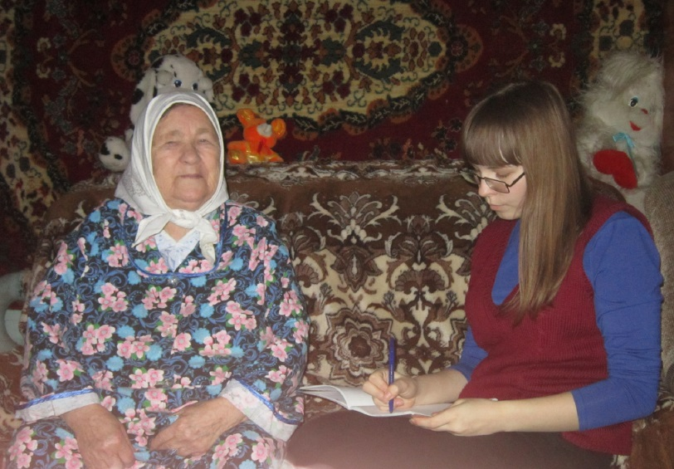

Рис. 1. Опрос Потаповой Марии Григорьевны
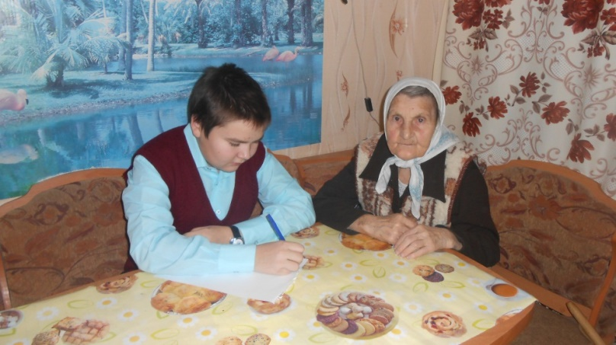
Рис. 2. Опрос Киселевой Анны Ивановны
Рис. 3.Опрос Козловой Анны Ефимовны
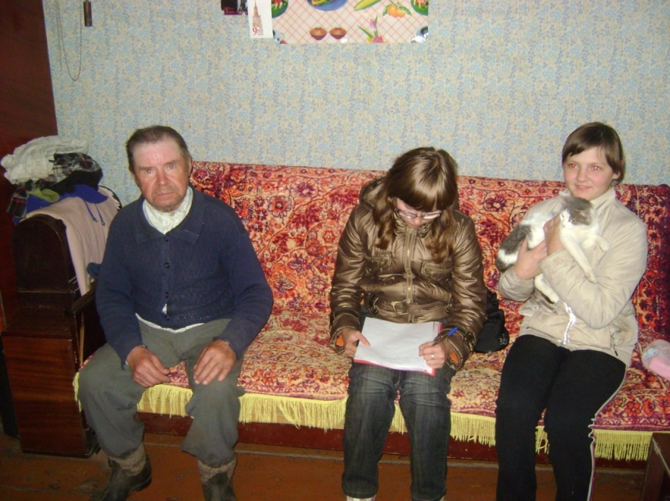
Рис. 4. Опрос Лезина Николая Александрович
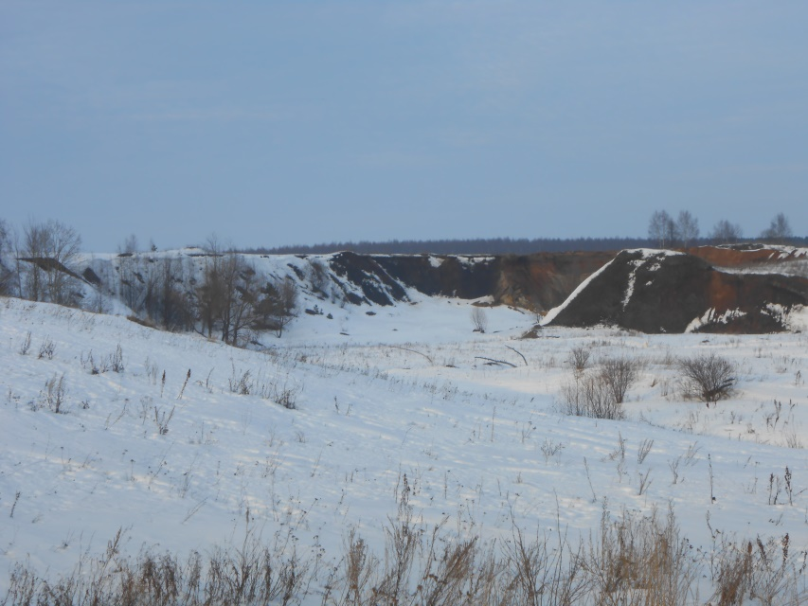
Рис. 5. Крутца
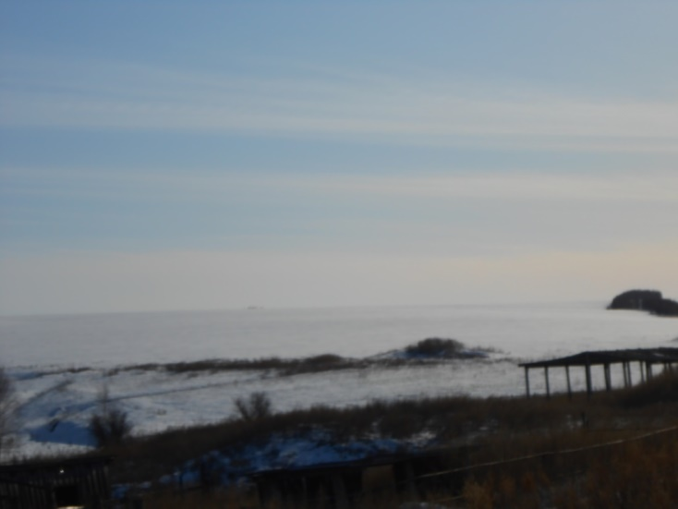
Рис. 6. Филатово
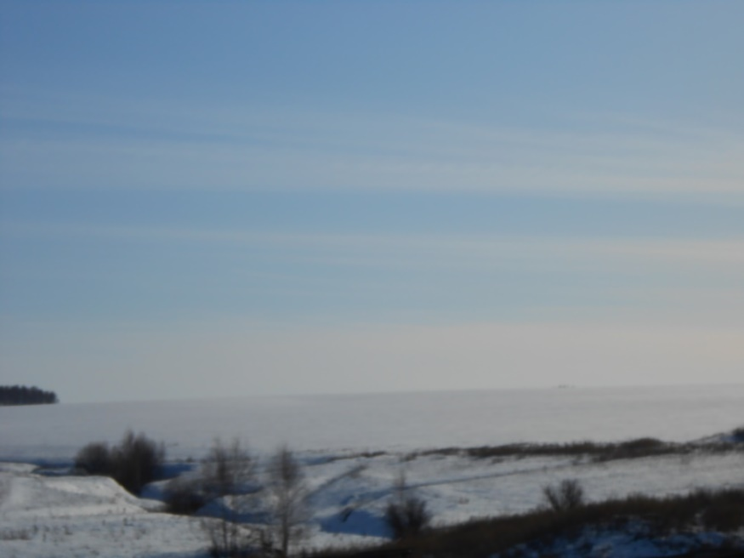

Рис. 7. Дедово

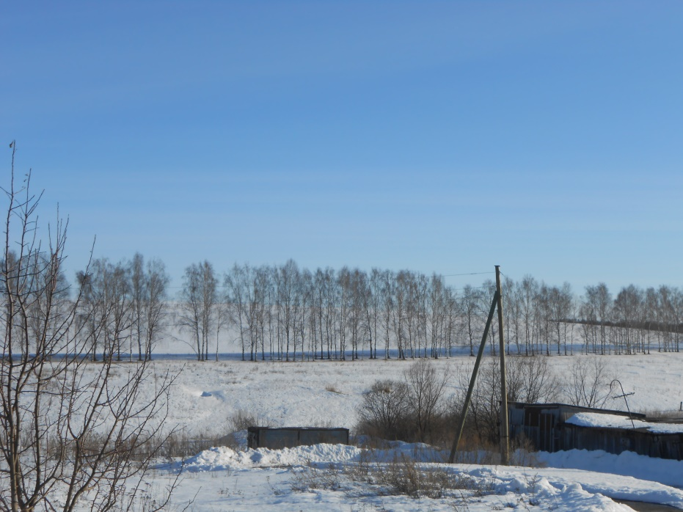

Рис. 8. Щавлейка

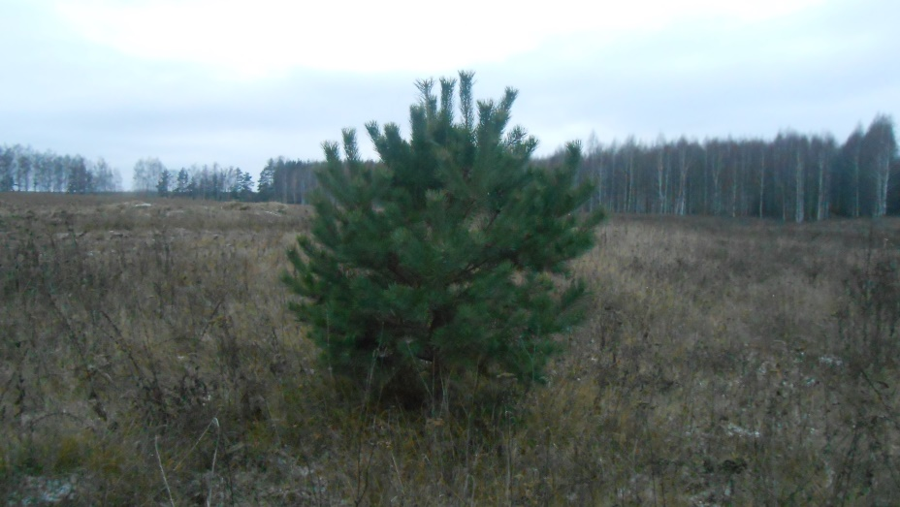
Рис. 9. Градобойная

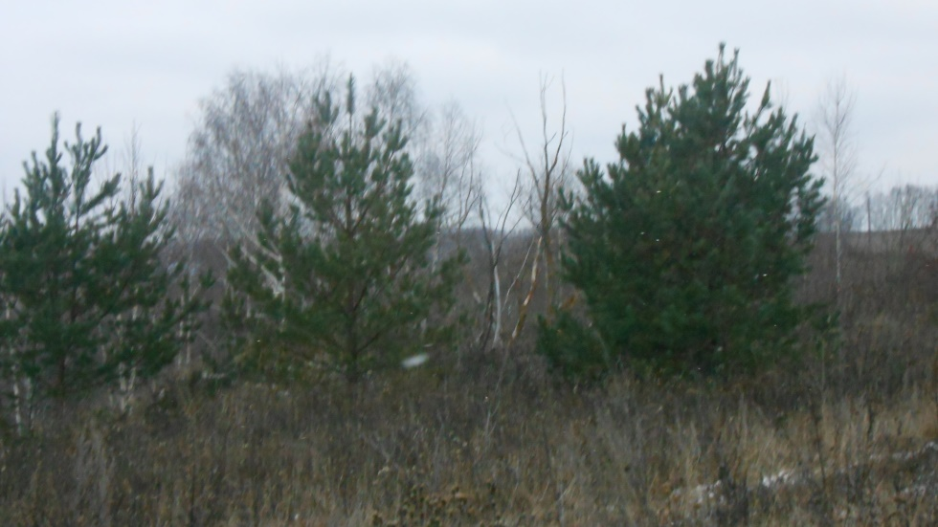
Рис. 10. Барская
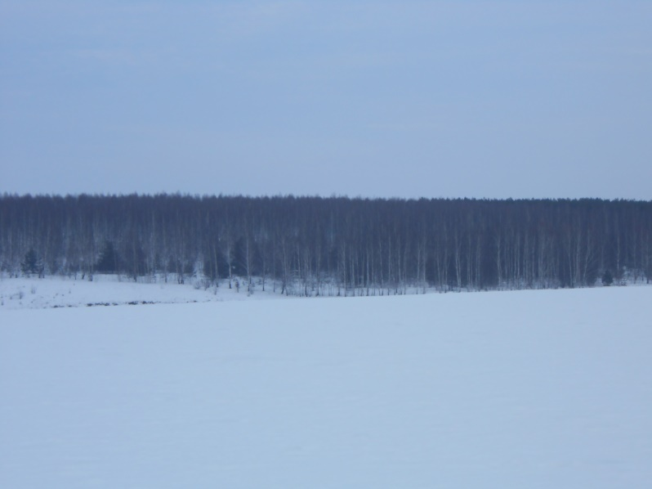
Рис. 11 Загумно
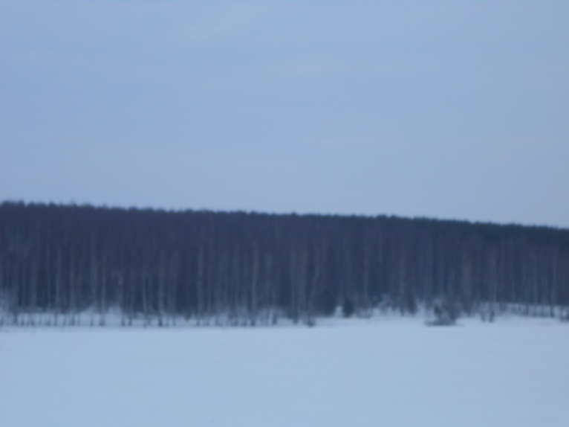
Рис. 12. Кувака
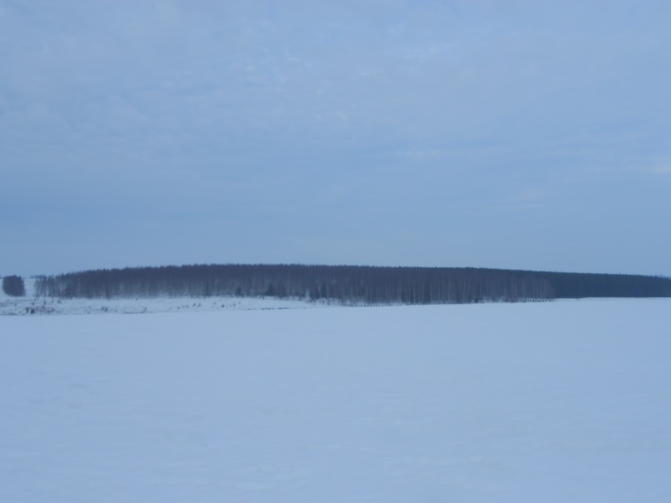
Рис. 13. Горшешная

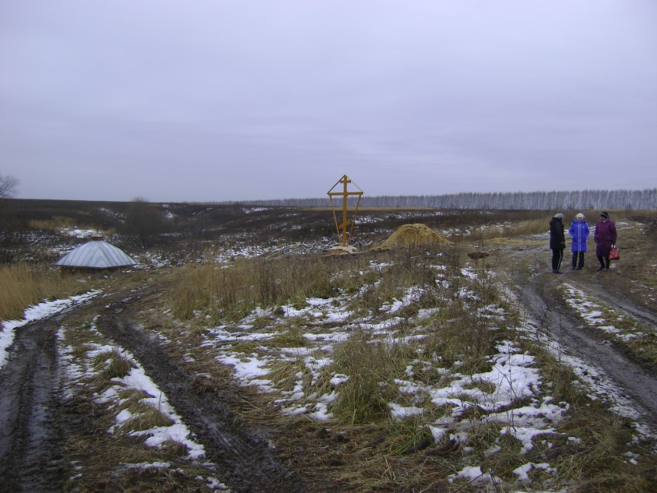
Рис. 14. Поповка

